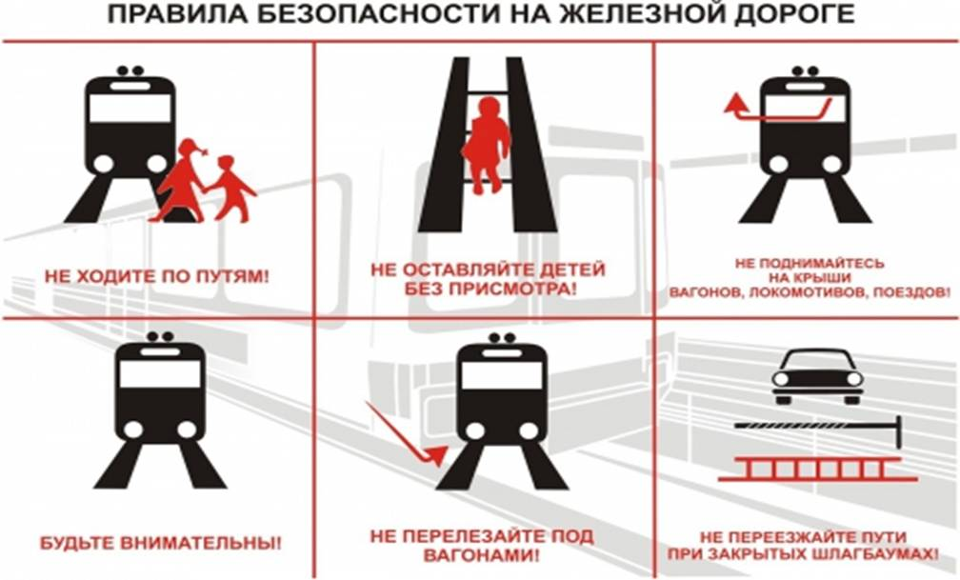
На железной дороге запрещено:
1. Ходить по железнодорожным путям.
2. Переходить и перебегать через железнодорожные пути перед близко идущим поездом, если расстояние до него менее 400 метров.
3. Переходить через путь сразу же после прохода поезда одного направления, не убедившись в отсутствии следования поезда встречного направления.
4. На станциях и перегонах подлезать под вагоны и перелезать через автосцепки для прохода через путь.
5. Проходить вдоль, железнодорожного пути ближе 5 метров от крайнего рельса.
6. Проходить по железнодорожным мостам и тоннелям, не оборудованным дорожками для прохода пешеходов.
7. Стоять на подножках и переходных площадках, открывать двери вагонов на ходу поезда, задерживать открытие и закрытие автоматических дверей пригородных поездов.
8. Проезжать в поездах в нетрезвом состоянии.
9. Оставлять детей без присмотра на посадочных платформах и в вагонах.
10. Выходить из вагона на междупутье и стоять там при проходе встречного поезда.
11. Прыгать с платформы на железнодорожные пути.
12. Устраивать на платформе различные подвижные игры.
13. Курить в вагонах (в том числе в тамбурах) пригородных поездов, в не установленных для курения местах в поездах местного и дальнего сообщения.
14. Бежать по платформе рядом с вагоном прибывающего или уходящего поезда, а также находиться ближе двух метров от края платформы во время прохождения поезда без остановки.

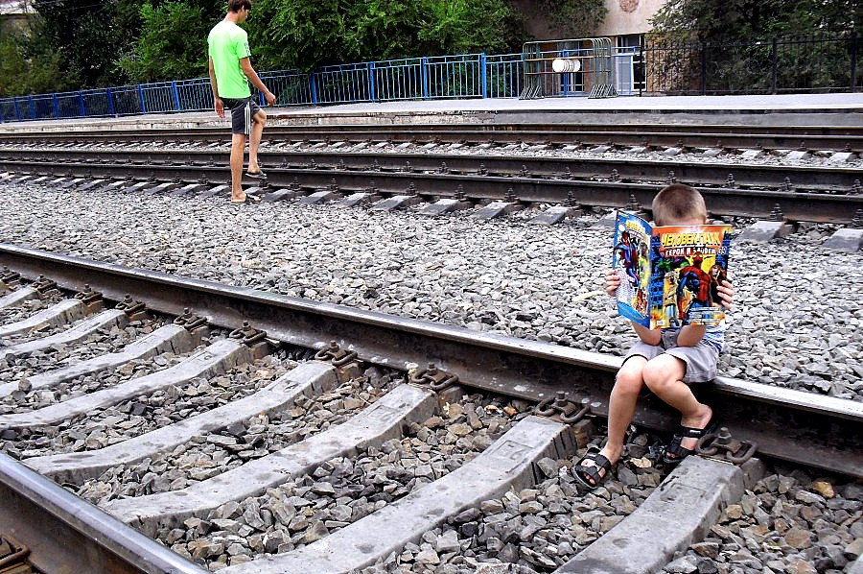
Родителям!
На железной дороге запрещено оставлять детей без присмотра - это может привести к трагическим последствиям. Всегда помните, что находясь на железнодорожных объектах, детей необходимо держать за руку или на руках.
Железная дорога не место для игр, а зона повышенной опасности! Берегите вашу жизнь и жизнь ваших детей!
Любое постороннее вмешательство в деятельность железнодорожного транспорта незаконно, оно преследуется по закону и влечет за собой уголовную и административную ответственность (за нарушения правил безопасности детьми ответственность несут родители).
Наложение на рельсы посторонних предметов, закидывание поездов камнями и другие противоправные действия могут повлечь за собой гибель людей.

